**MyMobile**

Выпуск 1.0.0

Спецификация требований

к программному обеспечению

Версия 1.0.0

**Содержание**

**История изменений** **3**

**1. Введение** **4**

1.1. Назначение 4

1.2. Область применения 4

1.3. Определения, акронимы и сокращения 4

1.4. Ссылки 5

**2. Общее описание** **5**

2.1. Видение продукта 5

2.2. Перспективы продукта 5

2.3. Классы и характеристики пользователей 5

2.4. Ограничения разработки и реализации 6

**3. Требования** **6**

3.1. Функциональные требования 6

3.2. Пользовательские требования 6

3.3. Нефункциональные требования 7

**Приложения** **8**

Приложение A. Результаты интервью 8-9

Приложение B. Обзор вариантов использования 10

Приложение C. Сценарии использования 11-16

Приложение D. Диаграмма классов 17

Приложение E. Описание программного интерфейса 18-22

## История изменений

|  |  |  |  |
| --- | --- | --- | --- |
| **Специалист** | **Версия** | **Дата** | **Описание** |
| Масалев П. О. | 1.0.0 | 18.11.2024 | Документ создан |

## 

## 1. Введение

### 1.1. Назначение

Спецификация требований к программному обеспечению описывает функциональные и нефункциональные требования к мобильному приложению регионального оператора сотовой связи «MyMobile». Кроме специально обозначенных случаев все указанные здесь требования имеют высокий приоритет и приписаны к выпуску 1.0.

Цель этой спецификации требований к ПО – формирование четкого видения мобильного приложения, формирование общего понимания целей и задач разрабатываемого ПО.

Документ предназначен для команды разработчиков и тестировщиков, а также для заказчика, в лице которого выступает мобильный оператор.

Спецификация должна постоянно обновляться, чтобы отражать изменения функциональности, которые происходят во время реализации приложения, это позволит пользователям в любое время иметь точное представление о том, что было сделано.

### 1.2. Область применения

Приложение «MyMobile» позволяет пользователям в одной программе проверить свой баланс, просмотреть все тарифы, изменить действующий тариф, подключение/отключение дополнительных опций к тарифу.

Приложение повысит узнаваемость бренда.

Полная функциональность приложения перечислена в разделе «Функциональные требования» и «Нефункциональные

требования».

### 1.3. Определения, акронимы и сокращения

|  |  |
| --- | --- |
| Термины/аббревиатуры | Описание |
| ПО | Программное обеспечение |
| ОС | Операционная система. Комплекс управляющих и обрабатывающих программ, которые, с одной стороны, выступают как интерфейс между устройствами вычислительной системы и прикладными программами, а с другой стороны — предназначены для управления устройствами, управления вычислительными процессами, эффективного распределения вычислительных ресурсов между вычислительными процессами и организации надёжных вычислений. |
| Приложение | Мобильное приложение «MyMobile», разрабатываемое в соответствии с данной спецификацией. |
| Нативное мобильное приложение | Приложение можно назвать «родным» для ОС – Android, iOS. Такие мобильные приложения пишутся на языках программирования, я утвержденных разработчиками ПО под каждую конкретную платформу, а потому органично встраиваются в сами ОС. Приложения загружаются через магазины приложений(Google Play, AppStore и т.д.) и соответствуют требованиям этих магазинов. |
| Авторизация | Процесс подтверждения прав пользователя на совершение определенных действий. |
| Система мониторинга | это программное обеспечение и набор инструментов, предназначенных для отслеживания и записи действий пользователей при работе с приложением. |
| Онлайн-администратор | Лицо, от имена заказчика осуществляющее информационную поддержку приложения. |

### 1.4. Ссылки

* [Федеральный закон от 27.07.2006 г. № 152-ФЗ “О персональных данных”](http://www.kremlin.ru/acts/bank/24154);
* [Федеральный закон от 07.07.2003 г. № 126-ФЗ "О связи"](https://www.consultant.ru/document/cons_doc_LAW_43224/)
* [Федеральный закон от 06.07.2016 г. № 374-ФЗ "О внесении изменений в Федеральный закон "О противодействии терроризму"](https://www.consultant.ru/document/cons_doc_LAW_201078/)

## 2. Общее описание

### 2.1. Видение продукта

В приложении пользователи могут проверить свой баланс, просмотреть все тарифы, изменить действующий тариф, подключение/отключение дополнительных опций к тарифу.

### 2.2. Перспективы продукта

В последующих релизах приложения планируется реализовать:

* Возможность пополнения счета из приложения – интеграция с банковскими сервисами.
* Управление несколькими абонентскими номерами из одного приложения
* Чат со службой поддержки
* Интеграция с сервисами онлайн-карт для поиска и отображения ближайших салонов сотовой связи оператора

### 2.3. Классы и характеристики пользователей

В приложении могут быть определены следующие роли пользователей:

- Пользователь (соответствует классу «Неавторизованный пользователь» и

«Авторизованный пользователь»);

- Онлайн администратор (в контексте данной спецификации не рассматривается).

|  |  |
| --- | --- |
| Класс | Характеристика |
| Неавторизованный пользователь | Пользователь приложения, который не прошел авторизацию. Не имеет доступа к функционалу приложения. |
| Авторизованный пользователь | Пользователь приложения, который прошел авторизацию.  Обладает следующими правами: имеет доступ ко всему функционалу приложения. |

### 2.4. Ограничения разработки и реализации

**Ограничения операционной системы**

|  |  |
| --- | --- |
| Платформа работы приложения | Характеристика |
| Android | Совместимость с Android: Android 12 и выше  Верстка книжная: да  Верстка альбомная: адаптивная от книжной |
| iOS | Совместимость с ОС: iOS 16.7.10 и выше  Поддержка устройств: iPhone 8 и выше  Верстка книжная: да  Верстка альбомная: адаптивная от книжной |

**Ограничения дизайна**

В оформлении приложения необходимо использовать корпоративный стиль оператора сотовой связи MyMobile.

## 3. Требования

## 3.1. Функциональные требования

* ФТ1. Система должна иметь возможность отправить код-пароль для авторизации пользователя;
* ФТ2. Система должна предоставить возможность пользователю ввести код-пароль при авторизации повторно в случае, если пользователь ввел неверный код-пароль;
* ФТ3. Система должна иметь возможность хранить информацию о всех действиях клиента.

## 3.2. Пользовательские требования

* ПТ1. Пользователь должен иметь возможность авторизироваться в системе по номеру телефона;
* ПТ9. Пользователь должен иметь возможность запросить код-пароль повторно;
* ПТ2. Пользователь должен иметь возможность посмотреть текущий баланс в системе;
* ПТ3. Пользователь должен иметь возможность посмотреть остатки по минутам звонков, гб интернета и кол-во смс;
* ПТ4. Пользователь должен иметь возможность посмотреть текущий тариф;
* ПТ5. Пользователь должен иметь возможность посмотреть доступные ему тарифы;
* ПТ6. Пользователь должен иметь возможность изменить тариф;
* ПТ7. Пользователь должен иметь возможность посмотреть доступные ему опции;
* ПТ8. Пользователь должен иметь возможность подключать/отключать дополнительные услуги/опции.

## 3.3. Нефункциональные требования

* НФТ2ОС1. Система должна работать на операционных системах IOS( не ниже версии 16.7.10) и Android(не ниже версии 12.0);
* НФТ2АК1. При открытии приложения, пользователь должен видеть на главной странице свой текущий баланс;
* НФТ2АК2. При открытии приложения, пользователь должен видеть на главной странице свой текущий тариф;
* НФТ2СТ1. При открытии вкладки “дополнительные опции/услуги”, система должна предоставить список доступных опций абонентку;
* НФТ2СТ2. При открытии вкладки “сменить тариф”, система должна предоставить список доступных тарифов абоненту
* НФТ2АК3. Система должна поддерживать работу с базой абонентов до 2 500 000 пользователей;
* НФТ2АК3 Система должна обрабатывать 3000 одновременных  запросов с временем отклика не превышающим 3 сек. Максимальное время ожидания абонентом обработки своего запроса составляет 5 секунд;
* НФТ2АК4. Система должна быть функционирующей 99,9% времени;
* НФТ2АК5. Пользователь системы имеет доступ к информации, доступной для его роли;
* НФТ2СТ3. Все данные системы, в том числе базы данных, а также программный и исполняемый код компонентов системы должны иметь две резервные копии;
* НФТ2СТ4. Резервное копирование данных должно осуществляться во время наименьшей нагрузки на систему каждый день;
* НФТ2СТ5. Графические интерфейсы должны выводить сообщение об ошибке в случае возникновения некорректных или ошибочных действий системы;
* НФТ2СТ6. Графические интерфейсы должны быть защищены от несанкционированных и нетипичных действий пользователя;
* НФТ2СТ7. Система мониторинга системы должна обнаруживать аномальную сетевую активность, аномальную активность приложений, сообщать об обнаруженных угрозах администратору и принимать меры по предотвращению такой активности.

## Приложения

### Приложение A. Результаты интервью

**Зачем?**

1. Расскажите о решении, которое необходимо реализовать?

*Ответ: Региональный оператор (1,5млн абонентов). Цель снизить расходы и нагрузку на офисы продаж и операторов call-центра.*

**Почему?**

1. С чем связана необходимость разработки приложения?

*Ответ: Цель снизить расходы и нагрузку на офисы продаж и операторов call-центра.*

1. Проводился ли анализ похожих решений

*Ответ: Да*

* 1. Каких?

*Ответ: Beeline (АО Вымпелком)*

1. Какие задачи должно решать приложение?

*Ответ:Смена тарифа, просмотр информации о тарифах, подключение/отключение доп. услуг и текущий баланс. В будущем, чат с поддержкой, оплата*

1. Какие функции мобильного приложения вы считаете наиболее важными?

*Ответ: Смена тарифа, просмотр информации о тарифах, подключение/отключение доп. услуг и текущий баланс*

**AS IS**

1. Как сейчас происходит общение с клиентом?
   1. Как клиент может проверить свой баланс?

*Ответ: USSD, только остаток денежных средств*

* + 1. Тарификация, минуты, ГБ

*Ответ: в КЦ или в салон*

* 1. Как клиент может посмотреть доступные тарифы?

*Ответ: КЦ или в салон*

* 1. Как клиент может изменить текущий тариф?

*Ответ: КЦ или в салон*

* + 1. Подключить доп опции

*Ответ: КЦ или в салон*

* 1. Каким образом клиента информируют об акциях и изменениях?

*Ответ: USSD*

* 1. Может ли оставить оценку работы существующего сервиса?

*Ответ: Да*

* + 1. Как?

*Ответ: После общения с КЦ*

**TO BE**

1. Есть ли у вас требования к дизайну и пользовательскому интерфейсу? (Да/Нет)

*Ответ: Да. бренд-бука нет. Интерфейс удобный, интуитивно понятный.*

1. Хотите ли вы, чтобы в приложении были доступны дополнительные услуги, например, покупка дополнительных гигабайт или минут? (Да/Нет)

*Ответ: Да. подключение доп. Услуг(покупка пакетов смс, минут, гб) и смена тарифов*

1. Планируете ли вы использовать мобильное приложение для информирования абонентов о новых тарифах и акциях? (Да/Нет)

*Ответ. Да*

1. Считаете ли вы важным наличие функции push-уведомлений в мобильном приложении для информирования о тарифах, акциях и других важных событиях? (Да/Нет)

*Ответ. Да*

1. Какие данные об абонентах должны быть защищены в мобильном приложении?

*Ответ. Перс. данные*

1. Сколько пользователей мобильного приложения вы ожидаете?

*Ответ: до 2.5 млн абонентов*

1. На каких операционных системах должно работать мобильное приложение?

*Ответ: iOS, Android – 3 последние версии*

1. Какие методы аутентификации и авторизации пользователей вы предпочитаете?

*Ответ: СМС-код(4 цифры). 3 попытки и возможность запроса повтора кода*

1. Как вы будете распространять мобильное приложение среди своих абонентов?

*Ответ: Магазины-приложений*

1. Хотите ли вы получать обратную связь от пользователей мобильного приложения?
   1. Если да, то как она будет использоваться?

*Ответ: Да. Звездочки и отзывы в магазине приложений*

1. Есть ли какие-то специфические требования к безопасности данных в приложении? (Да/Нет)

*Ответ: доп. требования нет*

1. Вы предпочитаете, чтобы мобильное приложение было доступно только через App Store и Google Play, или рассматриваете другие платформы? (Только App Store и Google Play / Другие платформы)

*Ответ: iOS и Android*

### Приложение B. Обзор вариантов использования

[Ссылка на диаграмму](https://disk.yandex.ru/i/iX07ECwTZSQQOg)

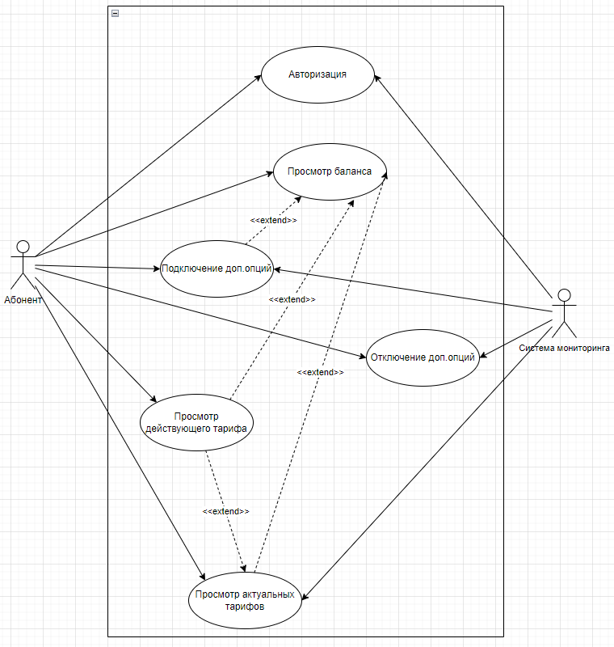

### Приложение C. Сценарии использования

#### [**UС-MM-1: Авторизация в мобильном приложении.**](https://disk.yandex.ru/i/hK58-bSOROd11w)

#### **Краткое описание:** Абонент проходит авторизацию в мобильном приложении.

#### **Действующие лица:** Абонент.

#### **Триггер:** Абонент нажимает кнопку “Вход в систему”.

#### **Предусловия:** Абонент оператора мобильной связи MyMobile. Пользователь имеет мобильное приложение.

1. Система предлагает абоненту авторизоваться.
2. Абонент вводит номер телефона для авторизации и нажимает кнопку «ОК»
3. Система проверяет введенный номер в базе абонентов сети.
4. **Если** система подтверждает,  что номер телефона введен верно, то система переходит на следующий шаг.
5. Система отправляет код-пароль абоненту.
6. Система отображает поле ввода кода-пароля.
7. **Если** абоненту приходит код-пароль, то система переходит на следующий шаг.
8. Абонент вводит код-пароль в системе.
9. **Если** абонент вводит код-пароль правильно, то система переходит на следующий шаг.
10. Система приветствует пользователя.
11. Вариант использования завершает свою работу.

**Альтернативный поток:**

**4а.** Номер введен неверно.

1. Система оповещает абонента, о том, что введенный номер не найден в базе абонентов.
2. Система переходит на шаг 1 основного потока.

**7a.** Не пришел код-пароль.

1. Система предлагает отправить код повторно через 30 секунд.
2. Абонент нажимает кнопку “Отправить код повторно”.
3. Система переходит на шаг 7 основного потока.

#### **Поток исключения:**

**2а.** Кол-во попыток больше трех.

1. Вариант использования завершает свою работу.

**9а.** Абонент вводит код-пароль не верно.

1. Система отображает о неправильно введенном код-пароле.
2. Система предлагает заново ввести код-пароль или запросить код повторно.
3. Абонент вновь вводит код-пароль.
4. Вводит код-пароль 3 раза подряд неправильно.
5. Система блокирует попытки входа на 2 часа.
6. Вариант использования завершает свою работу.

#### Постусловие: Абонент прошел авторизацию.

#### **Результат:** В случае успешного выполнения основного потока, абонент успешно авторизован в мобильном приложении.

#### [**UС-MM-2: Подключить доп. опции.**](https://disk.yandex.ru/i/CzzohZykHqQYRQ)

#### **Краткое описание:** Абонент подключает дополнительные опции/услуги к тарифному плану.

#### **Действующие лица:** Абонент.

#### **Триггер:** Абонент нажимает кнопку «выбрать доступные опции».

#### **Предусловия:** Абонент оператора мобильной связи MyMobile. Пользователь авторизован в системе.

1. Система предлагает список доступных абоненту опций и услуг.
2. Абонент ознакомляется с условиями и описаниями услуг и опций.
3. Абонент выбирает подходящие ему опции и услуги.
4. Система запрашивает подтверждение на подключение услуг и опций.
5. Система списывает деньги со счета для оплаты тарифа.
6. **Если** у у абонента достаточно денежных средств на счету для оплаты пакета услуг, то система переходит на следующий шаг.
7. Система отправляет СМС-уведомление о подключении новых услуг и опций.
8. Система благодарит абонента за пользования услугами компании.
9. Вариант использования завершает свою работу.

#### **Альтернативный поток:**

**6a.** Не хватает средств на балансе.

1. Система оповещает абонента о недостаточности средств для оплаты подключаемых услуг.
2. Система предлагает пополнить баланс.
3. **Если** абонент пополняет баланс, то шаг переходит на 7 основного потока.

#### **Поток исключения:**

**3а.** Абонент отклоняет запрос на пополнение баланса

1. Вариант использования завершает свою работу.

#### **Постусловие:** Абонент подключает услуги/опции.

#### **Результат:** В случае успешного выполнения основного потока, абонент подключает услуги и опции.

#### [**UС-MM-3: Отключить доп. опции.**](https://disk.yandex.ru/i/BtcKnoK5YDtOiQ)

#### **Краткое описание:** Абонент отключает дополнительные опции/услуги, ранее подключенные к тарифному плану.

#### **Действующие лица:** Абонент.

#### **Триггер:** Абонент нажимает кнопку «выбрать подключенные опции».

#### **Предусловия:** Абонент оператора мобильной связи MyMobile. Пользователь авторизован в системе.

1. Система показывает список подключенных опций и услуг абоненту.
2. Абонент ознакомляется со списком подключенных услуг и опций.
3. Абонент выбирает опции и услуги, которые хочет отключить.
4. Система предупреждает абонента, что отключаемые услуги будут доступны до конца оплаченного периода.
5. Система запрашивает подтверждение на отключение услуг и опций.
6. **Если** абонент подтверждает отключение, то система переходит на следующий шаг.
7. Система отправляет СМС-уведомление о отключении услуг и опций.
8. Система благодарит абонента за пользования услугами компании.
9. Вариант использования завершает свою работу.

#### **Поток исключения:**

**6а.** Абонент отклоняет запрос на подтверждение отключения услуг

1. Вариант использования завершает свою работу.

#### **Постусловие:** Абонент отключает услуги/опции.

#### **Результат:** В случае успешного выполнения основного потока, абонент отключает услуги и опции.

#### [**UС-MM-4: Сменить тарифный план.**](https://disk.yandex.ru/i/CWntjQFG0jSDAQ)

#### **Краткое описание:** Абонент меняет тарифный план.

#### **Действующие лица:** Абонент.

#### **Триггер:** Абонент нажимает кнопку “Все тарифы”.

#### **Предусловия:** Абонент оператора мобильной связи MyMobile. Пользователь авторизован в системе.

1. Система отображает список доступных абоненту тарифов.
2. Абонент читает условия и описание тарифов.
3. Абонент выбирает подходящий ему тариф.
4. **Если** абонент нажимает кнопку «сменить тариф», то система переходит на следующий шаг.
5. Система запрашивает подтверждение на смену тарифа.
6. **Если** абонент подтверждает смену тарифа, то система переходит на следующий шаг.
7. Система списывает деньги со счета для оплаты тарифа.
8. **Если** у абонента достаточно денежных средств на счету для оплаты тарифа, то система переходит на следующий шаг.
9. Система отправляет СМС-уведомление о смене тарифного плана.
10. Система благодарит Абонента за пользования услугами компании.
11. Вариант использования завершает свою работу.

#### **Альтернативный поток:**

**4а.** Абонент игнорирует кнопку «сменить тариф».

1. Система переходит на шаг 3 основного потока

**8а.** Не хватает денежных средств на балансе.

1. Система оповещает Абонента о недостаточности средств для оплаты тарифа.
2. Система предлагает пополнить баланс.
3. **Если** Абонент пополняет баланс, то шаг переходит на 9 основного потока.

#### **Поток исключения:**

**6а.** Абонент отклоняет запрос на подтверждение смены тарифа

1. Вариант использования завершает свою работу.

**3а.** Абонент отклоняет запрос на пополнение баланса

1. Вариант использования завершает свою работу.

#### **Постусловие:** Абонент меняет тариф.

#### **Результат:** В случае успешного выполнения основного потока, абонент меняет тарифный план.

#### [**UС-MM-5: Просмотр действующего тарифного плана.**](https://disk.yandex.ru/i/yvxSFPM-dL8maQ)

#### **Краткое описание:** Абонент ознакомляется с подключенным тарифом

#### **Действующие лица:** Абонент.

#### **Триггер:** Абонент нажимает кнопку “Мой тариф”.

#### **Предусловия:** Абонент оператора мобильной связи MyMobile. Пользователь авторизован в системе.

1. Система отображает всю подробную информацию о действующем тарифе.

#### **Постусловие:** Абонент ознакомился с условиями действующего тарифа тариф.

#### **Результат:** В случае успешного выполнения основного потока, абонент ознакомляется с действующим тарифным планов.

#### [**UС-MM-6: Просмотр баланса.**](https://disk.yandex.ru/i/Pr_VnosHXc14PA)

#### **Краткое описание:** Абонент просматривает баланс.

#### **Действующие лица:** Абонент.

#### **Триггер:** Абонент нажимает кнопку «баланс».

#### **Предусловия:** Абонент оператора мобильной связи MyMobile. Пользователь авторизован в системе.

1. Система отображает остаток минут на звонки.
2. Система отображает остаток SMS
3. Система отображает остаток ГБ для использования интернет
4. Система отображает текущий остаток денежных средств на счёте.

#### **Постусловие:** Абонент ознакомлен с текущими состоянием баланса.

#### **Результат:** В случае успешного выполнения основного потока, абонент посмотрел баланс.

### Приложение D. Диаграмма классов

[Ссылка на диаграмму](https://disk.yandex.ru/i/qRm0QqRR_f52QA)

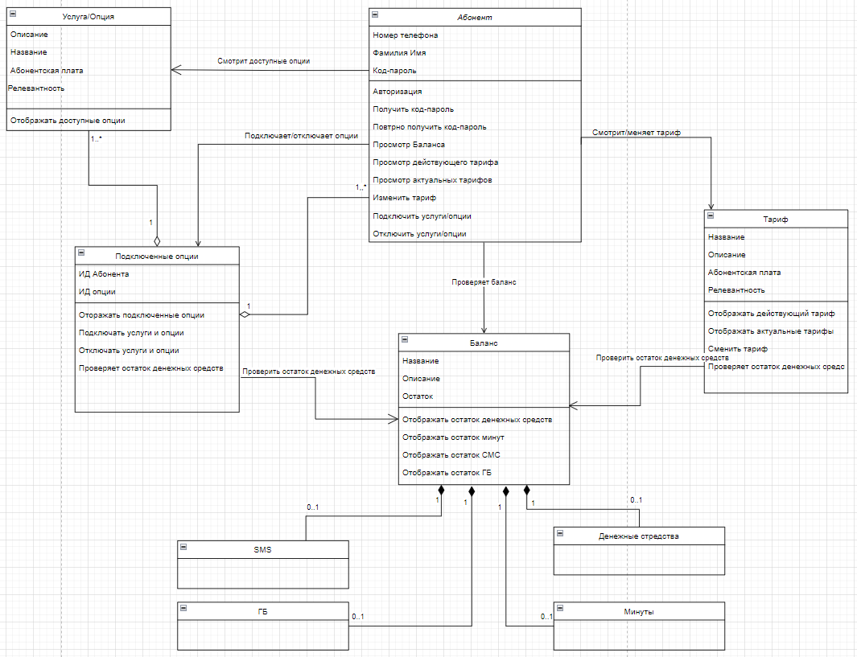

### 

### Приложение E. Описание программного интерфейса

# MyMobile v 1.0.0

[Swagger-документация](https://app.swaggerhub.com/apis/PMASALEV/MyMobile/1.0.0)

[Ссылка на описание](https://disk.yandex.ru/i/yBkkHVV2bG5img)

# Структура хранения данных

|  |  |  |
| --- | --- | --- |
| Абонент/customer |  |  |
| Имя | Тип | Описание поля |
| phone_number | integer | Идентификатор |
| first_name | string | Имя пользователя |
| last_name | string | Фамилия пользователя |
| sms_code | integer | Код-пароль |
| curent_tp | integer | Текущий тарифный план |

 Подключенные опции/addedoptions

|  |  |  |
| --- | --- | --- |
| Имя | Тип | Описание поля |
| addop_id | integer | Идентификатор |
| phone_number | integer | Идентификатор абонента |
| option_id | integer | Идентификатор опции |

Опции/options

|  |  |  |
| --- | --- | --- |
| Имя | Тип | Описание поля |
| option_id | integer | Идентификатор |
| Option_name | string | Название опции |
| option_price | number | Стоимость услуги |
| relevant | boolean | Доступность услуги |
| function | string | Действия выполняемые опцией |

Баланс/Balance

|  |  |  |
| --- | --- | --- |
| Имя | Тип | Описание поля |
| balance_id | integer | Идентификатор |
| phone_number | integer | ИД абонента |
| minutes | number | Остаток минут |
| sms | number | Остаток СМС |
| traffic | number | Остаток ГБ |
| cash_balance | number | Остаток денежных средств |

Тарифный план/Tariff

|  |  |  |
| --- | --- | --- |
| Имя | Тип | Описание поля |
| tariff_id | integer | Идентификатор |
| Tariff_name | string | Название ТП |
| tariff_description | string | Описание тарифа |
| subscription | number | Абонентская плата |
| relevant | boolean | Доступность услуги |

 

# Взаимодействие с API

Мобильное приложение - Абонент

# Действия выполняемые API

|  |  |
| --- | --- |
| Подключить опции | POST/addedoptions |
| Отключить опции | DELETE/addedoptions/{addop_id} |
| Посмотреть подключенные опции | GET/addedoptions/{phone_number} |
| Сменить тариф | PATCH/customer/{phone_number}/curent_tp |
| Посмотреть актуальные тарифы | GET/tariff |
| Посмотреть действующий тариф | GET/tariff/{tariff_id} |
| Посмотреть баланс | GET/balance |
| Посмотреть доступные опции | GET/options |

# Запрос/ответ

### POST/addedoptions

Параметры запроса:

тело запроса:  phone_number, option_id

Ответ:

200 #опции_подключены

### DELETE/addedoptions/{addop_id}

Параметры запроса: addop_id

Ответ:

200 #опции_отключены

### GET/addedoptions/{phone_number}

Параметры запроса: phone_number

Ответ:

массив(addop_id, phone_number, option_id)

### PATCH/customer/{phone_number}/curent_tp

Параметры запроса:

phone_number, тело запроса:  curent_tp

Ответ:

200 #тариф_изменен

### GET/tariff/{tariff_id}

параметры запроса:

Tarif_id

ответ:

массив(tariff_id, Tariff_name, Option_id, subscription)

### GET/tariff

Параметры запроса:

relevant as true

ответ:

Массив(tariff_id, Tariff_name, tariff_description, subscription)

### GET/balance/{phone_number}

Параметры запроса: Phone_number

ответ:

Массив(balance_id, phone_number, minutes, sms, traffic, cash_balance)

GET/option

Параметры запроса:

Relevant as true

Ответ:

Массив(option_id, Option_name, option_price, function)

### 